**Darstellung von Acetaldehyd aus Ethanol**

In diesem Versuch wird mithilfe eines Kupferblechs, das durch Erhitzen über einer Brennerflamme mit einer Schicht Kupferoxid überzogen wird, aus Ethanol Ethanal gebildet. Dabei wird das Kupferoxid zu elementarem Kupfer reduziert. Dieser Versuch kann als Einstiegsversuch in das Themengebiet Aldehyde und Ketone verwendet werden und knüpft direkt an das Vorwissen der SuS über Alkohole sowie über Redoxreaktionen an.

|  |  |  |  |  |  |  |  |  |
| --- | --- | --- | --- | --- | --- | --- | --- | --- |
| **Gefahrenstoffe** | | | | | | | | |
| Ethanol | | | H: 225 | | | P: 210 | | |
| Ethanal | | | H: 224-351-319-335 | | | P: 210-233-280-305+351+338 | | |
| **étzend** |  | Brennbar |  |  | Gesundheitsgefahr |  |  |  |

Materialien: Gasbrenner, Tiegelzange, dünnes Kupferblech oder Kupferdraht, Becherglas oder Petrischale

Chemikalien: Ethanol

Durchführung: Das Kupferblech wird in der rauschenden Brennerflamme so lange erhitzt, bis sich eine schwarze Schicht auf dem Blech gebildet hat. Anschließend wird das noch heiße Blech in ein mit Ethanol gefülltes Reagenzglas gehalten.

Beobachtung: Die Oberfläche des Kupferblechs verfärbt sich schwarz. Wird das heiße Blech anschließend in Ethanol getaucht, verschwindet diese Verfärbung wieder und das Blech erscheint wieder matt glänzend. Kurz nach dem Eintauchen des Kupferblechs in Ethanol kann ein stechender Geruch wahrgenommen werden.

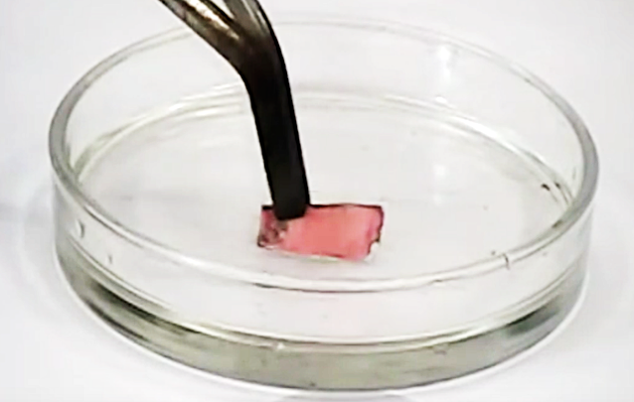

**Abbildung 1:** Ein Kupferblech wird in Ethanol gehalten.

Deutung: Wird das Kupferblech in der Brennerflamme zur Rotglut erhitzt, bildet sich schwarzes Kupfer(II)-oxid.



Beim Eintauchen des verfärbten Kupferblechs in Ethanol findet eine Redoxreaktion statt. Dabei wird Ethanol zu Ethanal oxidiert, wobei zwei Protonen abgespalten werden.

Oxidation:  
latex-image-11

Kupferoxid wird dabei wieder zu metallisch matt glänzendem Kupfer reduziert.

Reduktion:

latex-image-16

Gesamt:

latex-image-17

Entsorgung: Die Entsorgung der Lösung erfolgt über die organischen Lösungsmittelabfälle.

Literatur: [1] Asselborn, W., Jäckel, M. und Risch, K. T.; Chemie heute SII Gesamtband, Auflage A5, Schroedel Verlag, 2011, S. 316

Dieser Versuch kann zu Beginn einer Unterrichtseinheit mit dem Schwerpunkt „Aldehyde und Ketone“ durchgeführt werden. Er thematisiert die Darstellung von Ethanal aus Ethanol und kann dabei vor allem als Problemexperiment eingesetzt werden, bei dem die SuS ermitteln sollen, welche Stoffgruppe bei der Oxidation von Alkoholen entsteht. Alternativ ließen sich hier auch andere Alkohole einsetzen, wie beispielsweise Propanol.